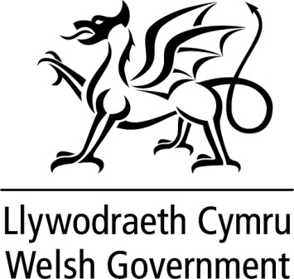

DATGANIAD YSGRIFENEDIG

GAN

LYWODRAETH CYMRU

TEITL | Y Gweinidog Addysg a Sgiliau yn cyhoeddi penodiad i Fwrdd Cymwysterau Cymru
DYDDIAD | 5 Ebrill 2016
GAN | Huw Lewis AC, y Gweinidog Addysg a Sgiliau

Ym mis Ionawr 2016, cyhoeddais fod 3 aelod newydd wedi’u penodi i Fwrdd Cymwysterau Cymru, a hynny yn dilyn y pump a benodwyd ym mis Awst 2015. Mae rôl bwysig gan y Bwrdd gan roi’r canlynol i Gymwysterau Cymru:

- arweiniad effeithiol,
- cyfeiriad strategol clir,
- sicrhau ei fod yn ymgymryd â’i weithgareddau yn effeithiol ac yn effeithlon, ac yn unol â’i nodau, ei amcanion a’i dargedau.

Rwyf wedi cytuno i benodi Alun Llwyd i Fwrdd Cymwysterau Cymru.

Bydd Alun Llwyd yn dod â chyfoeth o brofiad ac arbenigedd i Fwrdd Cymwysterau Cymru yn dilyn ei 12 mlynedd ddiwethaf fel pennaeth Ysgol Dyffryn Ogwen, ysgol uwchradd Gymraeg yng Ngwynedd; a’r 3 blynedd flaenorol fel pennaeth Ysgol y Creuddyn yng Nghonwy.

Mae’n aelod o’r Bwrdd Datblygu Arweinyddiaeth Cenedlaethol. Nod y Bwrdd hwn yw cefnogi agenda Llywodraeth Cymru i wella ysgolion drwy greu strategaeth genedlaethol gydgysylltiedig er mwyn datblygu arweinwyr o ansawdd uchel.

Mae hefyd yn arolygydd gydag Estyn, a chyn hynny fe’i secondiwyd i weithio gyda Cynnal (y gwasanaeth cymorth addysg yn y Gogledd-orllewin) fel cydgysylltydd data.
Bydd yn dechrau yn ei rôl ar 5 Medi 2016, a hynny am 18 mis.

Mae’n bleser imi felly gael cyhoeddi bod Alun Llwyd wedi’i benodi’n aelod cyffredin o Fwrdd Cymwysterau Cymru. Daw â phersbectif gwerthfawr ysgolion i’r Bwrdd.

Nodiadau

Cafodd y penodiad hwn ei -wneud yn unol â Chod Ymarfer y Comisiynydd Penodiadau Cyhoeddus.

Gwneir pob penodiad ar sail teilyngdod, ac nid yw gweithgarwch gwleidyddol yn chwarae unrhyw ran yn y broses ddethol. Fodd bynnag, yn unol ag argymhellion gwreiddiol Nolan, mae gofyniad bod gweithgarwch gwleidyddol y sawl a benodir (os caiff unrhyw weithgarwch ei ddatgan) yn cael ei wneud yn gyhoeddus. Nid yw’r person a benodwyd i Fwrdd Cymwysterau Cymru wedi datgan unrhyw weithgarwch gwleidyddol.

